АДМИНИСТРАЦИЯ ЛЕНИНГРАДСКОЙ ОБЛАСТИ
КОМИТЕТ ПО КУЛЬТУРЕ ЛЕНИНГРАДСКОЙ ОБЛАСТИ

ПРИКАЗ

«___»____________2019 г. №___________________
г. Санкт-Петербург

Об установлении границ территории и предмета охраны объекта культурного наследия федерального значения «Церковь Вознесения» по адресу: Ленинградская область, Гатчинский муниципальный район, Рождественское сельское поселение, с. Рождествено, Большой пр., д. 118 а

В соответствии со ст. ст. 3.1, 9.1, 20, 33 Федерального закона от 25 июня 2002 года № 73-ФЗ «Об объектах культурного наследия (памятниках истории и культуры) народов Российской Федерации», ст. 4 закона Ленинградской области от 25 декабря 2015 года № 140-оз «О государственной охране, сохранении, использовании и популяризации объектов культурного наследия (памятников истории и культуры) народов Российской Федерации, расположенных на территории Ленинградской области», п. 2.2.1. Положения о комитете по культуре Ленинградской области, утвержденного постановлением Правительства Ленинградской области от 24 октября 2017 года № 431, приказываю:
- Установить границы и режим использования территории объекта культурного наследия федерального значения «Церковь Вознесения» (памятник) по адресу: Ленинградская область, Гатчинский муниципальный район, Рождественское сельское поселение, с. Рождествено, Большой пр., д. 118 а, принятого на государственную охрану Постановлением Совета министров РСФСР от 30.08.1960 № 1327, согласно приложению 1 к настоящему приказу.
- Установить предмет охраны объекта культурного наследия федерального значения «Церковь Вознесения» (памятник) по адресу: Ленинградская область, Гатчинский муниципальный район, Рождественское сельское поселение, с. Рождествено, Большой пр., д. 118 а, согласно приложению 2 к настоящему приказу.
- Отделу по осуществлению полномочий Российской Федерации в сфере объектов культурного наследия департамента государственной охраны, сохранения и использования объектов культурного наследия комитета по культуре Ленинградской области обеспечить:
- внесение соответствующих сведений в Единый государственный реестр объектов культурного наследия (памятников истории и культуры) народов Российской Федерации;
- копию настоящего приказа направить в сроки, установленные действующим законодательством, в федеральный орган исполнительной власти, уполномоченный Правительством Российской Федерации на осуществление государственного кадастрового учета, государственной регистрации прав, ведение Единого государственного реестра недвижимости и предоставление сведений, содержащихся в Едином государственном реестре недвижимости, его территориальные органы.
- Отделу взаимодействия с муниципальными образованиями, информатизации и организационной работы комитета по культуре Ленинградской области обеспечить размещение настоящего приказа на сайте комитета по культуре Ленинградской области в информационно-телекоммуникационной сети «Интернет».
- Контроль за исполнением настоящего приказа возложить на заместителя начальника департамента государственной охраны, сохранения и использования объектов культурного наследия комитета по культуре Ленинградской области.
- Настоящий приказ вступает в силу со дня его официального опубликования.

Председатель комитета В.О. Цой
Согласовано:
Начальник департамента государственной охраны, сохранения и использования объектов культурного наследия комитета по культуре Ленинградской области

____________________________ А.Н. Карлов

Заместитель начальника департамента государственной охраны, сохранения и использования объектов культурного наследия комитета по культуре Ленинградской области

____________________________ Г.Е. Лазарева

Начальник отдела по осуществлению полномочий Российской Федерации департамента государственной охраны, сохранения и использования объектов культурного наследия комитета по культуре Ленинградской области

_____________________________ Н.П. Большакова

Начальник отдела взаимодействия с муниципальными образованиями, информатизации и организационной работы комитета по культуре Ленинградской области

____________________________ Т.П. Павлова

Начальник сектора судебного и административного производства комитета по культуре Ленинградской области

____________________________ Ю.И. Юруть

Ознакомлен:
Заместитель начальника департамента государственной охраны, сохранения и использования объектов культурного наследия комитета по культуре Ленинградской области

____________________________ Г.Е. Лазарева

Начальник отдела взаимодействия с муниципальными образованиями, информатизации и организационной работы комитета по культуре Ленинградской области

_____________________________ Т.П. Павлова

Главный специалист отдела по осуществлению полномочий Российской Федерации в сфере объектов культурного наследия департамента государственной охраны, сохранения и использования объектов культурного наследия комитета по культуре Ленинградской области

____________________________ Н.И. Корнилова

Подготовлено:
Главный специалист отдела по осуществлению полномочий Российской Федерации департамента государственной охраны, сохранения и использования объектов культурного наследия комитета по культуре Ленинградской области

_____________________________ Н.И. Корнилова
Приложение № 1
к приказу комитета по культуре
Ленинградской области
от «___» _____________2019 г.
№ _________________________

Границы территории объекта культурного наследия федерального значения «Церковь Вознесения» (памятник) по адресу: Ленинградская область, Гатчинский муниципальный район, Рождественское сельское поселение, с. Рождествено, Большой пр., д. 118 а

1. Текстовое описание границ
Текстовое описание границ территории объекта культурного наследия представлено в форме таблицы.

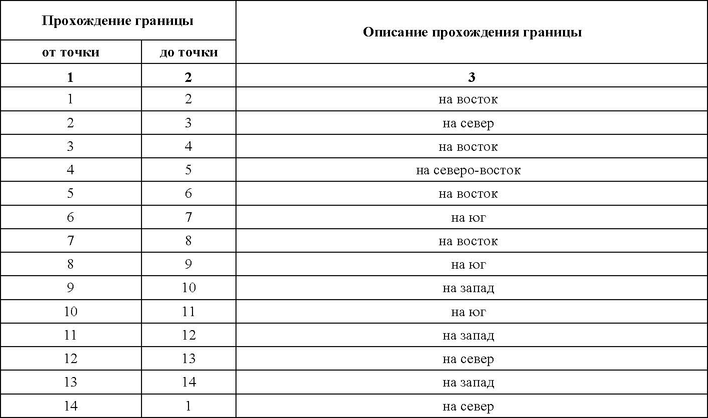

2. Карта (схема) границ территории объекта культурного наследия федерального значения «Церковь Вознесения» (памятник) по адресу: Ленинградская область, Гатчинский муниципальный район, Рождественское сельское поселение, с. Рождествено, Большой пр., д. 118 а

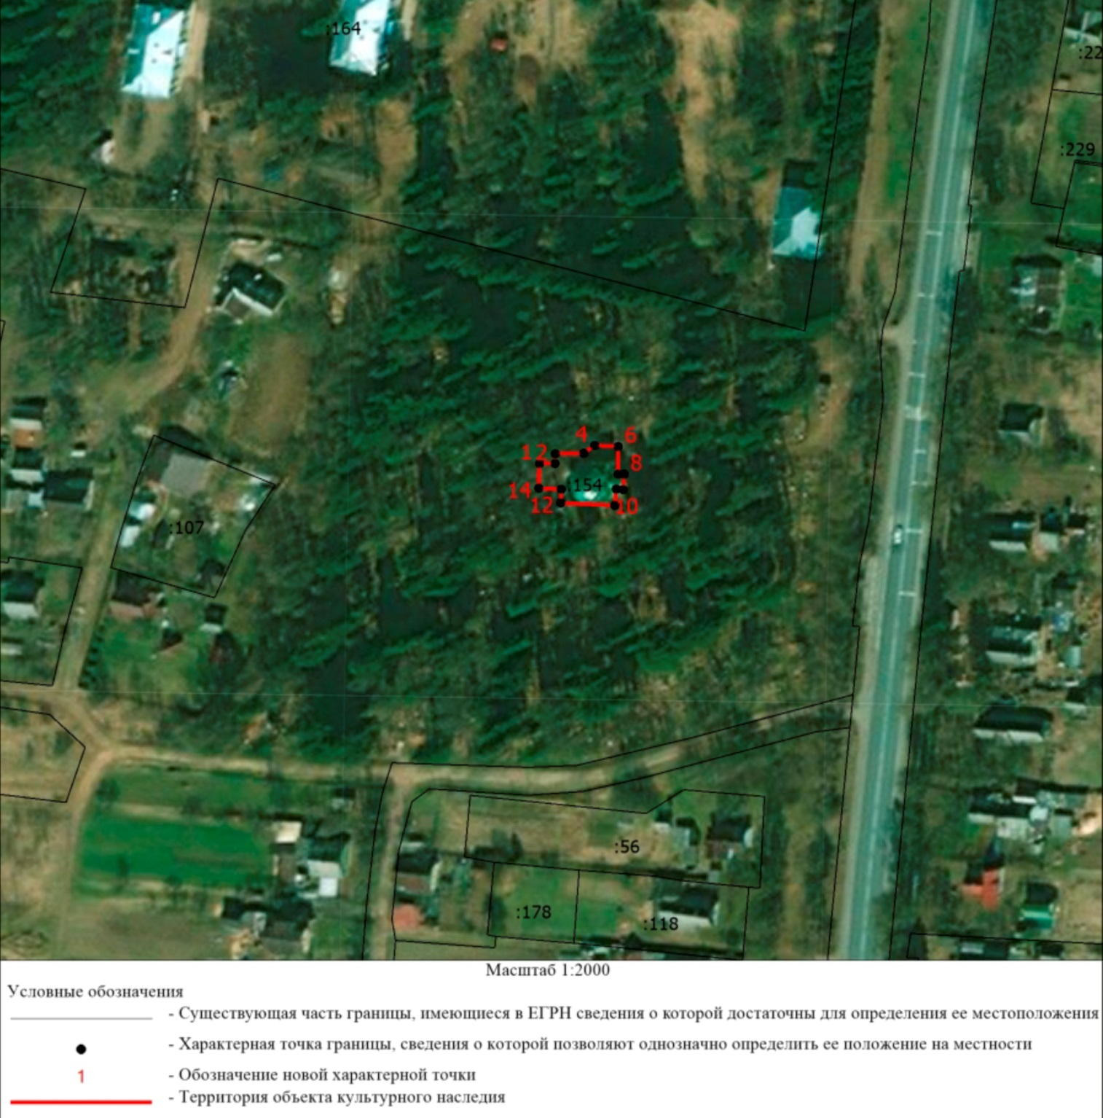

3. Перечень координат поворотных (характерных) точек границ территории объекта культурного наследия федерального значения «Церковь Вознесения» (памятник) по адресу: Ленинградская область, Гатчинский муниципальный район, Рождественское сельское поселение, с. Рождествено, Большой пр., д. 118 а

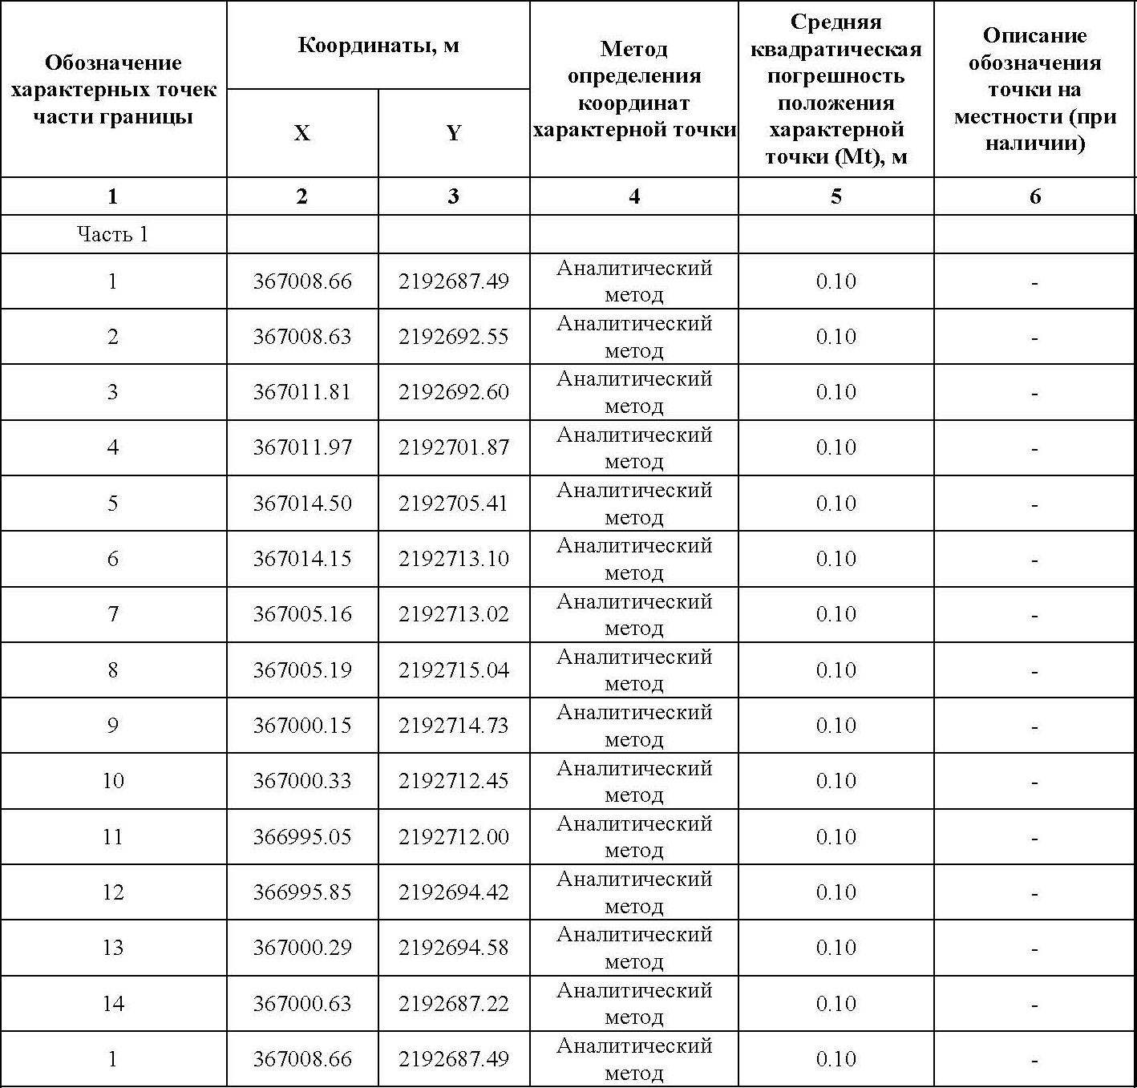

Режим использования территории объекта культурного наследия федерального значения «Церковь Вознесения» (памятник) по адресу: Ленинградская область, Гатчинский муниципальный район, Рождественское сельское поселение, с. Рождествено, Большой пр., д. 118 а

На территории Памятника разрешается:
- проведение работ по сохранению объекта культурного наследия (меры, направленные на обеспечение физической сохранности и сохранение историко-культурной ценности объекта культурного наследия, предусматривающие консервацию, ремонт, реставрацию, включающие в себя научно-исследовательские, изыскательские, проектные и производственные работы, научное руководство за проведением работ по сохранению объекта культурного наследия, технический и авторский надзор за проведение этих работ);
- реконструкция, ремонт существующих дорог, инженерных коммуникаций, благоустройство, озеленение, установка малых архитектурных форм, иная хозяйственная деятельность (по согласованию с региональным органом охраны объектов культурного наследия), не противоречащая требованиям обеспечения сохранности объекта культурного наследия и позволяющая обеспечить функционирование объекта культурного наследия в современных условиях, обеспечивающая недопущение ухудшения состояния территории объекта культурного наследия.

На территории Памятника запрещается:
- строительство объектов капитального строительства и увеличение объемно-пространственных характеристик существующих на территории памятника объектов капитального строительства; проведение земляных, строительных, мелиоративных и иных работ, за исключением работ по сохранению объекта культурного наследия или его отдельных элементов, сохранению историко-градостроительной или природной среды объекта культурного наследия;
- установка рекламных конструкций, распространение наружной рекламы;
- осуществление любых видов деятельности, ухудшающих экологические условия и гидрологический режим на территории объекта культурного наследия, создающих вибрационные нагрузки динамическим воздействием на грунты в зоне их взаимодействия с объектами культурного наследия

Приложение № 2
к приказу комитета по культуре
Ленинградской области
от «___» _____________ 2019 г.
№ _________________________

Предмет охраны
объекта культурного наследия федерального значения «Церковь Вознесения» (памятник) по адресу: Ленинградская область, Гатчинский муниципальный район, Рождественское сельское поселение, с. Рождествено, Большой пр., д. 118 а

№  п/п | Виды предмета охраны | Предмет охраны | Фотофиксация
1 | 2 | 3 | 4
1 | Объемно-пространственное решение территории: | Местоположение объекта культурного наследия - Ленинградская область, Гатчинский муниципальный район, Рождественское сельское поселение, с. Рождествено, Большой пр., д. 118 а;
2 | Объемно-пространственное решение: | Местоположение, габариты и конфигурация  Четверик с полукруглой апсидой и полукруглым притвором, завершённый невысоким восьмериком;  Конфигурация, габариты, высотные отметки крыльца - в 3 ступени (в высоту цоколя), имеют профиль, материал – известняк;  Конфигурация и габариты крыши - восьмерик перекрыт плоским куполом; выступающие части четверика - скатной крышей; притвор и апсида - полукуполами, высотные отметки, материал окрытия - металл;  Исторические вентиляционные трубы (4 штуки) - местоположение, габариты, конфигурация. Материал – кирпич; | 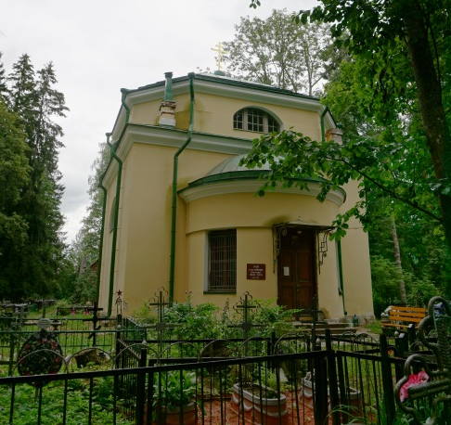  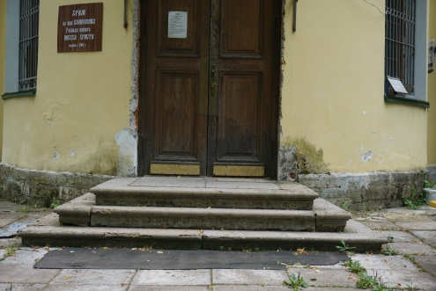
3 | Конструктивная система: | Исторические наружные и внутренние стены – местоположение, материал (кирпич);  Исторические перекрытия – местоположение, конфигурация (между притвором и основным объемом, апсидой и основным объемом арочные своды; притвор и апсида перекрыты полукупольными сводами; основной объем перекрыт купольным сводом) высотные отметки, материал;  Колонны, поддерживающие купольный свод основного объема;  Перемычки оконных и дверного проемов арочного типа; | 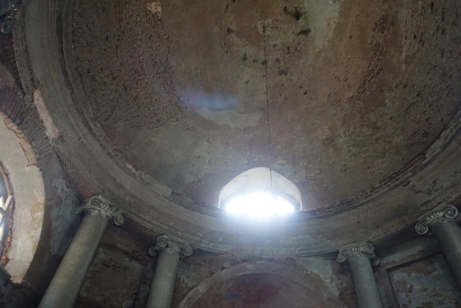
4 | Объемно-планировочное решение: | Планировочное решение в габаритах капитальных исторических стен;
5 | Архитектурно-художественное решение фасадов: | Архитектурно-художественное решение, композиция фасадов  В стиле классицизм;  Материал и характер отделки фасадов:  Основной объем фасада оштукатурен и окрашен в светло-желтый цвет; декоративные элементы – в белый;  Материал отделки цоколя (известняк)  Оконные и дверные проемы:  Местоположение, габариты, конфигурация, исторический материал (дерево), исторический характер заполнений;  Проемы притвора и апсиды прямоугольной конфигурации (характер расстекловки заполнений – восьмистекольный), центральный проем в апсиде ложный, представлен прямоугольной в плане нишей;  На северном и южном фасадах в верхней части четверика полуциркульные проемы (характер расстекловки заполнений – девятнадцатистекольный);  На западном и восточном фасадах в восьмерике проемы с лучковым завершением (характер расстекловки заполнений – семнадцатистекольный);  Дверной проем прямоугольный, заполнение двухстворчатое, деревянное, филенчатое с фрамугой, цвет (коричневый).  Декоративное оформление фасадов:  Венчающий штукатурный карниз с лещадной плитой объемов притвора и апсиды, объемов четверика и восьмерика; | 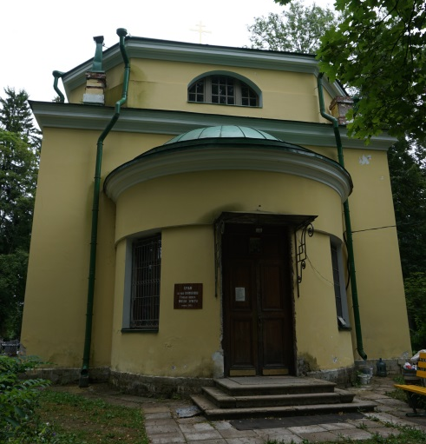  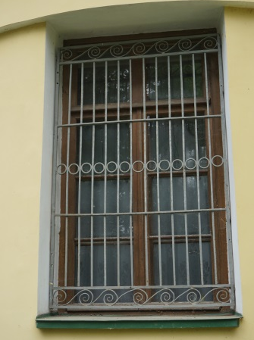
6 | Архитектурно-художественное решение интерьеров: | Декоративное оформление помещений:  Оформление узких граней стен основного объема в нижней части полуциркульными в плане со сферическими завершениями нишами, в верхней части прямоугольными слабо выраженными нишами;  Оформление южной и северной стен прямоугольными нишами;  Штукатурный карниз на уровне завершения стен притвора и апсиды по всему периметру помещений (сохранился частично);  Штукатурный карниз по периметру завершения стен основного объема (сохранился частично);  Колонны без пьедесталов, с ионическими капителями;  Предметы прикладного искусства:  Деревянный иконостас, оформленный резными ионическими колоннами и венчающим резным карнизом с «иониками» (сохранились элементы). | 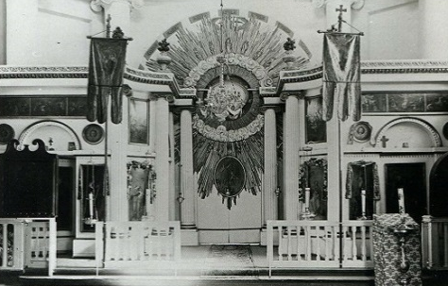

Предмет охраны может быть уточнен при проведении дополнительных научных исследований.

